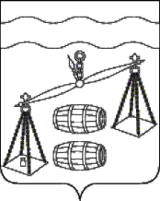

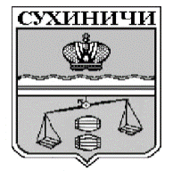Администрация сельского поселения

«Деревня Глазково»

Калужская область

ПОСТАНОВЛЕНИЕ

|  |  |  |
| --- | --- | --- |
| от 28.05.2020 |  | № 23 |
|  |  |  |

О внесении изменения в постановление администрации

сельского поселения «Деревня Глазково» от 17.09.2019

№ 27 «Об утверждении муниципальной программы сельского поселения «Деревня Глазково» «Экология и охрана

окружающей среды в сельском поселении "Деревня Глазково"

на 2020-2025 годы»

В соответствии со ст. 179 Бюджетного кодекса Российской Федерации, администрация СП «Деревня Глазково» ПОСТАНОВЛЯЕТ:

1. Внести изменение в постановление администрации СП «Деревня Глазково» от 17.09.2019 № 27«Об утверждении муниципальной программы сельского поселения «Деревня Глазково» «Экология и охрана окружающей среды в сельском поселении "Деревня Глазково" на 2020-2025 годы», изложив пункт 2 в новой редакции:

«При формировании проекта бюджета на очередной финансовый год предусмотреть финансовые средства на реализацию муниципальной программы сельского поселения «Деревня Глазково» «Экология и охрана окружающей среды в сельском поселении "Деревня Глазково" на 2020-2025 годы»

1. Настоящее Постановление вступает в силу после его официального обнародования.
2. Контроль за исполнением данного Постановления оставляю за собой.

Глава администрации

сельского поселения

«Деревня Глазково» Н.И.Иванцова